**5 PREDAVANJE**

**Populacija i njene karakteristike**

Pod pojmom populacija podrazumijevaju se skupovi jedinki iste vrste koji se medjusobno razmnožavaju i naseljavaju neki ekološki ili topografski prostor.

Iz ove definicije proističu tri osnovna svojstva svake populacije:

* populacija predstavlja *zajednicu pripadnika jedne vrste*
* prostorna ograničenost, *prostorno definisano područje* (topografski: ostrvo, jezero, dolina; ekološka granica: populacija graba u hrastovoj šumi).
* pripadnost članova *reproduktivnoj zajednici*

Prema **Mayeru,** vrste su grupe prirodnih populacija koje se stvarno ili potencijalno ukrštaju, a koje su reproduktivno izolovane od drugih takvih grupa.

Populacija ima životni ciklus za vrijeme kojeg:

* raste
* diferencira se
* održva kao jedinka
* ima svoj odredjeni genetički sastav.

Na drugoj strani atribute populacije čine:

* + natalitet
  + mortalitet
  + sastav populacije po starosti
  + distribucija u prostoru i vremenu-disperzija populacije, tj.one karakteristike koje se ne mogu odnositi na individuu.

U literaturi se srijeće pojam *čiste* i *mješovite populacije*. *Čistu* populaciju čini grupa živih bića, koja je sastavljena od jedinki populacije jedne vrste. *Mješovitu* populaciju čine jedinke najmanje dvije ili više vrsta.

Za populaciju je karakteristično da je dinamički sistem, jer je:

- u stalnom kretanju

-u stalnoj promjeni veličine

-promjeni unutrašnjeg sastava

-stalnim metabolitičkim (fiziološkim) izmjenama u funkciji vremena i prostora

Sve navedene promjene populacije, kao i faktori koji ih uslovljavaju, spadaju u okvir izučavanja *populacione dinamike*.

Svaka populacija se odlikuje odgovarajućom *strukturom.*Tu strukturu sačinjavaju posebni *elementi strukture populacije*.

*Elementi strukture populacije,* mogu se podijeliti na:

**a.**) Formalne elemente, odnosno one koji su vezani za spoljni izgled članova

- gustina populacije

- prostorni raspored članova

- spoljni izgled (habitus populacije)

- starosna (uzrasna) struktura

- polna struktura

- zdrastveno stanje populacije

**b.)** Funkcionalne elemente, odnosno elemente vezane za unutrašnja svojstva ili sposobnosti čkanova jedne populacije:

- ponšanje članova

- fiziološka sposobnost (konstitucija)

- sposobnost reprodukcije

- sposobnost preživljavanja, odnosno smrtnost populacije

Od navedenih elemenata, gustina i prostorni raspored, uzimaju se kao osnovni, pošto već i sami u dovoljnoj mjeri odredjuju populaciju.

***Veličina – gustina populacije***

Izražava se brojem jedinki na jedinici prostora kao i njihovom ukupnom težinom na jedinicu površine ili zapremine u datom trenutku.

Iako se u literaturi, pojam veličine identifikuje sa pojmom gustine populacije, treba napomenuti, da se pod gustinom populacije podrazumijevaju samo brojne a ne i težinske vrijednosti date populacije na jedinici površine ili zapremine.

Da li će veličina populacije biti izražena brojnim ili težinskim vrijednostima, ili i jednim i drugim, tj. brojem jedinki na jedinici površine ili zapremine i težinom organske mase-biomase, zavisi od:

* prostornog rasporeda jedinki populacije
* od veličine tih jedinki
* kao i od karaktera staništa

Kao jedinice mjere, uzimaju se jedinice metričkog sistema, u zavisnosti od veličine jedinki (1 m2, 1 km2).

Ukoliko su jedinke:

* *linearno rasporedjene*, potrebna je dužinska mjera
* kod *površinskog rasporeda* koristi se površinska mjera
* kod *zapremiskog* rasporeda, neophodne su zapreminske mjere

Ukoliko postoji mogućnost da se tačno izbroje jedinke u nekom prostoru, dobija se *apsolutna gustina populacije*.

U protivnom, koriste se razne relativne metode za izračunavanje gustine, pa je tada riječ o pojmu tzv. *relativne gustine* populacije.

***Prostorni raspored***

Stepen pokretljivosti populacije stoji u osnovi njenog *prostornog rasporeda* unutar naseljenog staništa.

Populacija se odlikuje stalnom sposobnošću kretanja a time i promjenom mjesta u prostoru. Kao rezultat toga, ostvaruje se njihov prostorni raspored u staništu, što predstavlja jednu od karakteristika populacije (prostorni raspored nije stalan, već se tokom vremena, manje-više mijenja).

Na osnovu ispitivanja **Oduma**, prostorni raspored jedinki populacije može biti:

* *slučajan*
* *ravnomjeran*
* *grupni*

*Neravnomjeran raspored,* po principu *slučajnosti*, javlja se u ujednačenim uslovima povoljne sredine.

Slučajan raspored, sreće se u prirodi veoma rijetko. On se jedino ostvaruje u slučaju kada je sredina u kojoj živi populacija homogena, a jedinke ne pokazuju sklonost ka formiranju grupa.

Difuzno rasporedjivanje jedinki, napr. razmještaj crva u brašnu, razmještaj paukova na livadi i dr.

*Ravnomjeran raspored* u ujednačenim uslovima nepovoljne sredine.

Ravnomjeran ili uniforman raspored jedinki u populaciji sreće se u onim sredinama u kojima je medju jedinkama izražena velika konkurencija ili pak izvjestan antagonizam koji u stvari opredjeljuje ravnomjeran raspored u prostoru.

Ovaj oblik rasporeda je manje ili više sličan vještačkom rasporedu gajenih kultura. Ovaj raspored može se javiti kod pustinjskih biljaka, kao rezultat oštre borbe za opstanak.

*Grupni raspored* članova populacije neravnomjerno okupljenih oko prirodnih resursa (izvora hrane, zaklona i sl) ili drugih mjesta gdje mogu zadovolijiti svoje životne potrebe.

Ako jedinke u populaciji naginju ka formiranju grupa odredjenih razmjera (kao napr parovi) u tom slučaju prostorni raspored pokazuje sličnost sa slučajnim rasporedom jedinki u populaciji.

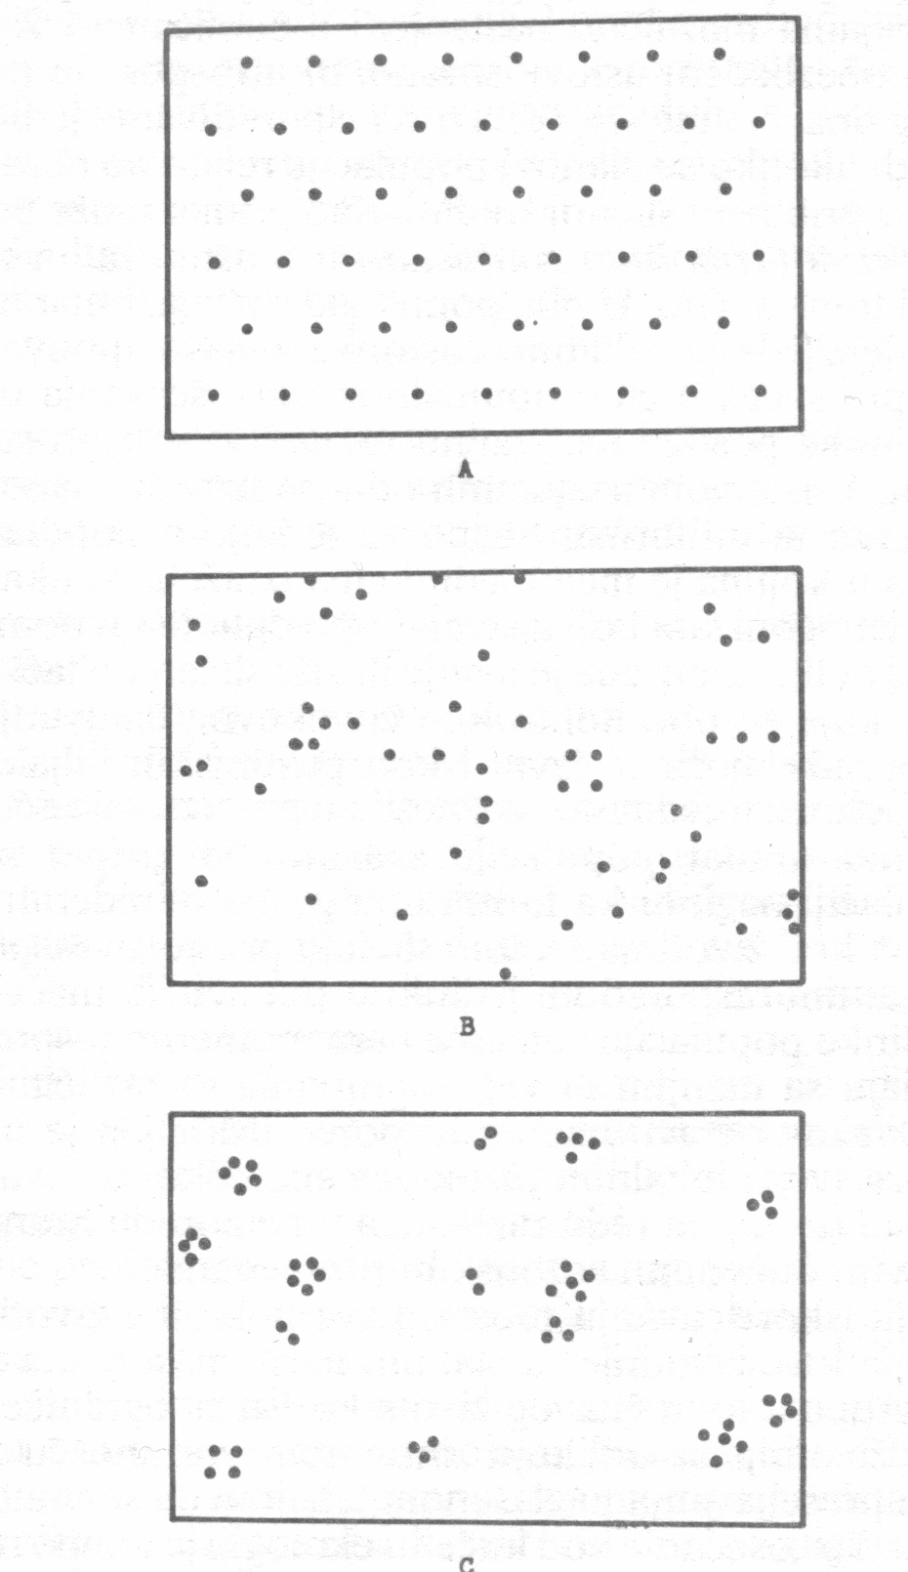

Sl. Tri osnovna tipa rasporeda jedinki u populaciji (po Odum-u)

Legenda

A – Ravnomjeran

B – Slučajan

C – Grupni raspored

U prirodi, jedinke populacije najčešće su neravnomjerno rasporedjene i pojavljuju se sa manjim ili većim grupama-različiti stupnjevi grupisanosti.

Jedan od oblika prostornog izolovanja jedinki u prirodi poznat je kao *teritorijalnost*. Ona se sreće kod ptica, sisara, reptila, riba, a djelom i kod drugih životinjskih grupa, kao napr. kod insekata.

-Poznata teritorija (životinje se dobro orjentišu, hrana, sklonište).

-Nepoznata teritorija

Teritorija- aktivno branjeni dio staništa.

U vezi sa prostornim rasporedom životinja je i pojava povremenih seoba ili migracija. U regulaciji brojnosti populacije, samim tim i u njihovoj dinamici od posebnog su značaja, različita migratorna kretanja.Ona se mogu razvrstati u tri osnovne grupe:

1.*Migracije*

Predstavljaju periodična kretanja jedinki ili grupe jedinki sa odredjenim pravcem i vremenom kretanja. One mogu biti ograničene u okviru biotopa (dnevne migracije) ili izvan njegovih granica (periodične migracije) –sezonska seljenja ptica i riba.

* morske ribe (mora-slatke vode -mrijest (losos, kečiga)
* jegulja iz slatkih voda –mrijest- morski ekosistemi

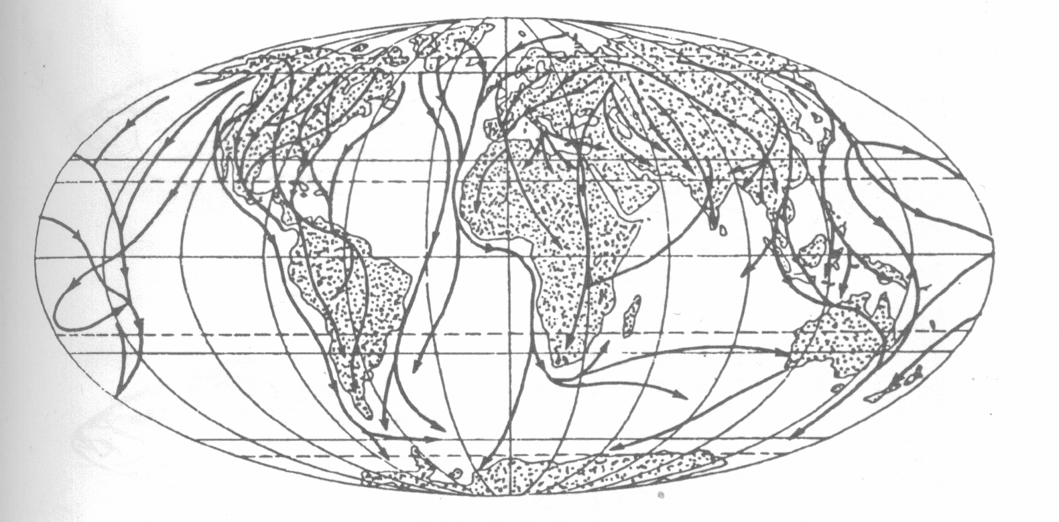

Sl.Glavni pravci seobe ptica

2. *Emigracije*

Jednosmjerna periodična kretanja jedinki populacije izvan teritorije sopstvenog biotopa. Trajno iseljavanje jedinki iz odredjenog biotopa. U principu, emigracije se javljaju usled visoke gustine populacije i nedostatka hrane.

3. *Imigracije* predstavljaju naseljavanje pripadnika neke populacije u novi biotop. One se odvijaju na dva načina: aktivno (kada su jedinke primorane da emigriraju iz svog u novo drugo stanište) i pasivno (učestvuje neki od posrednika, u mnogim slučajevima čovjek, koji je unio čitav niz vrsta u predjele gdje ih nije bilo (krompir, krompirova zlatica, duvan, svilena buba i dr).

U cjelini posmatrano, migratorna kretanja su od velikog značaja za dinamiku populacije. Ona neposredno utiču na: ponašanje jedinki, gustinu populacije, promjenu veličine areala i dr.

Pored navedenih faktora na dinamiku populacije utiče *natalitet* i *mortalitet*. U skladu sa ovim faktorima, brojnost populacije se neprekidno mijenja (raste ili opada) u funkciji vremena i prostora.

|  |
| --- |
| Figure 30: Map showing Nesting Area, distances traveled, and Northern Recovery locations of banded Bald Eagles |

Sl. Migracije orla (1500 km, gnijezdi se na poluostrvu Florida).

Jedna populacija se *ne može održati u prirodi* ukoliko nije u stanju da *produkcijomnovih potomaka kompenzira brojnost uginulih jedinki*.

Kapacitet reprodukcije date populacije mora biti u stanju da obezbijedi veću produkciju jedinki u oodnosu na nestali broj članova.

|  |
| --- |
| Figure 11: Map showing the Breeding Areas, Winter Areas, Recovery Points, and Migration Points of Artic Terns |

Sl.Distribucija i migracije artičke laste

Legenda: Put migracije:Sjeverna Amerika, preko Atlanskog okeana do Evrope.

*Radjanje-Natalitet*

Ubraja se u pozitivne faktore rastenja brojnosti jedne populacije. Natalitet podrazumijeva produkciju novih članova populacije koji se putem razmnožavanja pridodaju već postojećim.

Radjanjem se izražava broj rodjenih jedinki u jedinici vremena (danu, mjesecu ili godini) u odnosu na broj članova populacije.

Maksimalna vrijednost nataliteta jedne populacije, koja se može ostvariti jedino pod najpovoljnijim ili optimalnim uslovima sredine, označava se kao *fiziološki*ili *maksimalni* natalitet. Ova teorijska vrijednost specifična je i karakteristična za populaciju svake vrste.

U datim ekološkim uslovima sredine, sreće se i *ekološki* ili *ostvareni* natalitet, odnosno odgovarajuća vrijednost produkcije novih jedinki koja se ostvaruje pod konkretnim uslovima životne sredine.

Iako je poznato da na natalitet i mortalitet utiču različiti spoljašnji faktori (temperatura, vlažnost, ishrana i dr) ipak treba istaći da su oni kao biološka svojstva, odredjeni *naslednom osnovom jedinki.*

To ukazuje da je za svaku vrstu u prirodi karakterističan *reproduktivan potencijal.* U vezi sa reproduktivnim potencijalom treba razlikovati dva osnovna pojma:*fekunditet* i *fertilitet*.

*Fekunditet,* pod ovim pojmom podrazumijeva se maksimalno mogući broj gameta koje ženka može da produkuje, dokfertilitet označava stvarni broj sazrelih i položenih jaja, odnosno ukupni broj mladunaca koji dodju na svijet.

Fekunditet je odredjen naslednim faktorima, dok fertilitet se može manje ili više modifikovati spoljašnjim faktorima.

*Mortalitet*

Prilikom utvrdjivanja rasta populacije, pored nataliteta, neophodno je imati u vidu i mortalitet, kao faktor koji na njega negativno utiče. Ovo tim prije, jer mortalitet izaziva opadanje brojnosti populacije, koje nastaje uslijed umiranja jedinki.

Nasuprost rodjenju, smrtnost ili mortalitet, predstavlja negativni faktor brojnog rastenja populacije. Procjenjuje se na osnovu broja uginulih članova izraženog u jedinici vremena u odnosu na ukupan broj članova populacije (stopa smrtnosti).

Ova procjena se može izražavati kao opšta vrijednost, ako se odnosi na cjelokupan broj uginulih članova populacije ili kao specifična ukoliko se utvrdjuje smrtnost samo jednog dijela populacije (muških ili ženskih, starih ili mladih i sl.).

I kod mortaliteta treba imati u vidu razliku izmedju *fiziološkog*, tj. nasledno determinisane dužine života i *ekološkog*, stvarno realizovane dužine života jedinkiu okviru neposrednih uslova življenja.

*Starosna struktura populacije*

Variranje brojnosti populacije stoji u u neposrednoj vezi sa njenom starosnom strukturom. Upravo taj odnos izmedju stope preživljavanja i smrtnosti je od izuzetne važnosti za dinamiku populacije.

Pod pojmom uzrasne ili *starosne strukture* populacije podrazumijeva se *proporcionalni udio pojedinih starosnih stupnjeva koji ulaze u sastav jedne populacije.*

Populaciju čine tri osnovne kategorije:*prereproduktivna*, *reproduktivna* i *postreproduktivna*.

*Prereproduktivna faza* obuhvata jedinke populacije do polne zrelosti. Za ovu fazu je karakteristično, naročito kod insekata nekoliko faza preobražaja tj. metamorfoze organizma.

*Reproduktivna*faza obuhvata polno zrele jedinke i ona traje sve dok postoji njihova sposobnost reprodukcije.

*Postreproduktivna* faza odnosi se na period življenja jedinki koji počinje prestankom reprodukcije a završava smrću jedinke.

Dužina trajanja navedenih starosnih kategorija u odnosu na dužinu života jako varira kod različitih vrsta. Napr. kod efemeropterskih insekata prereproduktivna faza traje relativno dugo (često više godina). Reproduktivna samo nekoliko sati ili najviše dva do tri dana, dok postreproduktivna faza uošte i ne postoji. Inače dugo trajanje prereproduktivne faze je karakteristično za mnoge životinje.

Američka cikada (*Cicada septemdecium*) ima dug životni ciklus 17 godina ali njeni adultni oblici žive manje od jedne sezone. Iz toga proizilazi da kod pomenute vrste prereproduktivna faza traje više od 16 godina, a reproduktivna i postreproduktivna samo nekoliko mjeseci.

Na drugoj strani ima vrsta sa dužim životnim ciklusom koje relativno brzo sazrijevaju, pa im je za razliku od prethodnih period reproduktivne faze vrlo dug, pa s tim u vezi u populaciji srećemo jedinke različitih generacija (slučaj kod mnogih ptica, i sisara).

Kod savremenog čovjeka, sve tri pomenute faze su manje ili više približnog trajanja, za razliku od njegovih predaka kod kojih je postreproduktivni period bio znatno kraći.

*Polna struktura populacije*

Medjusobni odnosi polova u populaciji uspostavlja se ne samo po genetičkim zakonima (endogeno) već je to u znatnom mjeri odredjeno i djelovanjem faktora spoljašnje sredine (egzogeno).

Tako napr. šumski mrav (*Formicia rufa*) iz jaja položenih na temperaturi nižoj od 200C razvijaju se mužjaci, dok se pri višoj temperaturi razvijaju skoro isključivo ženke.

Pod polnom strukturom populacije podrazumijeva se odnos polova, odnosno procentualna zastupljenost članova muškog i ženskog pola u populaciji. Taj odnos može biti ravnomjeran, podjednak ili neravnomjeran, kada u populaciji preteže broj članova jednog ili drugog pola.

*Ponašanje životinja*

O socijalnom ponašanju kod životinja govori se ukoliko su kod njih izraženi težnja i nagon za okupljanjem. (zoosociologija).

Život u zajednici pruža pripadnicima jedne populacije različite koristi, prije svega pravovremeno otkrivanje i zaštitu od neprijatelja, snabdevanje hranom i dr. Zahvaljujući nagonu održavanja, pojedini članovi društva .(socijalno imitiranje) koordiniraju se i sinhronizuju aktivnost jedinki. Socijalno ponšanje ima naročito izražen uticaj na prostorni raspored članova jedne populacije.

Mnogo je lakše pronaći razlike u ponašanju u populacijama ili socijetetima koje karakteriše socijalno zajedništvo ili socijalna struktura. Te razlike su:

* socijalno diferenciranje
* socijalna dominacija
* podjela rada unutar jednog društva

Pojava *socijalnog diferenciranja* ogleda se u formiranju grupa unutar jedne populacije. Takav je primjer sa papkarima na području Zaira u Africi, gdje se oni grupišu prema polu i starosti u najraznovrsnije kombinacije grupa.

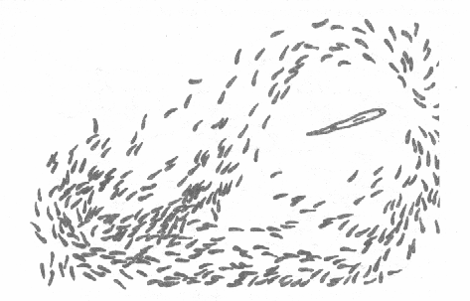

Sl. Ponašanje riba prilikom napada predatora.

Kod nekih životinja manifestuje se pojava hijerarhije ili rangiranja, gdje npr. grupu u

kretanju predvodi jedna jedinka-vodja čopora.Ova pojava je označena kao *socijalna dominacija*.

Poseban oblik socijalne strukture predstavlja podjela aktivnosti, tj. podjela rada unutar socijeta, primjer: termiti, mravi, pčele.

Ponašanje jedinki u odnosu na druge članove populacije ima velikog značaja na dinamiku populacije u cjelini. Ono zavisi prije svega od pojedinačnog ili grupnog načina života vrsta.

Najveća združivanja životinja u prirodi su jata (ribe i ptice), mada pojedini ekolozi u ovu grupu ubrajaju i stada i kolonije.

U slučaju opasnosti od neprijatelja ribe se orjentišu u krug i na taj način dezorjentišu neprijatelja.

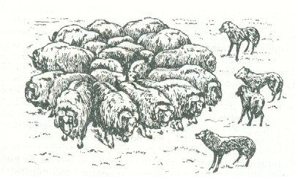

Sl. Način zaštite populacije prilikom napada predatora.